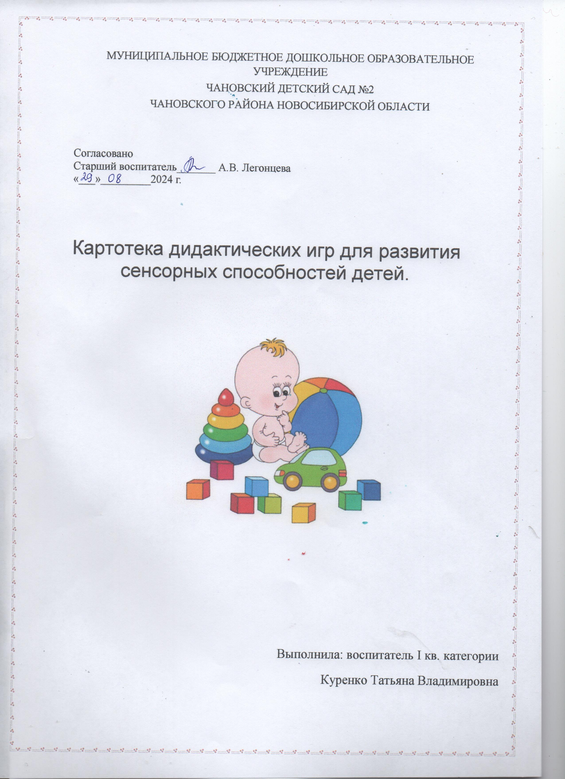

Тема «Наш любимый детский сад»

Дидактическая игра «Какого цвета предметы в нашей группе»
Цель: учить детей называть цвет с указанием признака.
Материал: интерьер группы, посуда, игрушки и другие вещи.
Ход игры. Воспитатель предлагает детям внимательно рассмотреть цвет стен, мебели. Затем вызывает ребёнка и предлагает сказать, какого цвета стол, если ответ верный все хлопают в ладоши. Задание даётся поочерёдно, дети определяют цвет предмета, сравнивают предмет по цвету

Дидактическая игра «Чудесный мешочек».
Цель: учить выбирать фигуры на ощупь по зрительно воспринимаемому образу.
Материал: два набора объёмных и плоскостных фигур (шарики, конусы, цилиндры, овалы, квадраты, треугольники). Один набор фигур – в мешочке, другой - на столе.
Ход игры. Воспитатель заранее расставляют на столе геометрические фигуры и прячет мешочек с набором таких же фигур в групповой комнате. Дети ищут мешочек. По указанию педагога ребёнок находит в мешочке ту фигуру, которую показал воспитатель и называет её.

Дидактическая игра «Опиши по памяти».
Цель: развивать зрительную память у ребёнка.
Ход игры. На короткое время покажите детям одного из сверстников или картинку, затем они по памяти должны ответить на вопросы: какие волосы, какое платье, какие глаза и т. д.

Тема «Я и моя семья»

Дидактическая игра «Узнай по голосу или ведущий»
Цель: развивать у детей слух и внимание, узнавать по голосу своих сверстников, воспитателей, родителей.
Ход игры. Дети сидят, а к ним спиной один из детей. Один из сидящих должен позвать по имени, а ребенок узнать. Если задача решена правильно, то ребята меняются местами. Можно привлечь к игре и взрослых.

Дидактическая игра «Большой – маленький».
Цель: развивать наблюдательность, соотносить реальные размеры с условной меркой.
Материал: набор полосок разной длины.
Ход игры. Дети рассказывают о своей семье и выкладывают полоски от самого высокого члена семьи до самого низкого, называя их по имена

Тема «Овощи»

Дидактическая игра «Чудесный мешочек».
Цель: учить детей выбирать овощи на ощупь по зрительно воспринимаемому образцу.
Материал: два набора объемных овощей и картинок с изображением овощей.
Ход игры. Воспитатель показывает детям картинки с изображением овощей и объясняет правила игры. По указанию педагога ребенок находит в мешочке такой же овощ, какой лежит на столе, называя его. Игра заканчивается, когда дети найдут все овощи.

Дидактическая игра «Определи на вкус».
Цель: продолжать различать по вкусу овощи.
Материал: поднос с нарезанными овощами (капуста, морковь, свекла, лук) и карточки с их изображением.
Ход игры. Ребенку предлагается с закрытыми глазами попробовать на вкус овощ, затем открыть глаза и выбрать тот овощ, который он попробовал.
Тема «Фрукты»

Дидактическая игра «Волшебные краски».
Цель: научить детей смешивать краски для получения нового цвета.
Материал: апельсин, яблоко, киви. Раздаточный: листы бумаги, краски, баночки с водой, палитры, кисточки.
Ход игры. Воспитатель сообщает, что сегодня детям предстоит рисовать, не простыми, а волшебными красками. «Какого цвета апельсин!» Правильно, оранжевого. Предлагает детям смешать красную и жёлтую краски, чтобы получить оранжевый цвет. И раскрашивают апельсин. Для киви смешивают красную и синюю - коричневый, для яблока зелёный и жёлтый - салатовый цвет. Работы вывешиваются и анализируются, дети вспоминают, какие фрукты они знают и какого они цвета.

Дидактическая игра «Сложи картинку».
Цель: учить детей составлять сложную картинку из частей.
Материал: наборы сюжетных картинок и разрезных.
Ход игры. Предложить детям сложить картинку путём накладывания, по образцу или памяти.

Тема «Осень»

Дидактическая игра «Разноцветные шарфы».
Цель: учить детей смешивать основные цвета для получения новых

оттенков.
Материал: краски красная, оранжевая, желтая; палитра, баночки с водой и кисти.
Ход игры. «Сегодня мы будем рисовать красивые шарфы» - говорит воспитатель и показывает образцы. Все это нарисовано двумя красками красной и желтой. А как же получилось три цвета. Надо взять две краски, одной из них нарисовать узор с одного края шарфа, другой – со второго края, смешать их на палитре и получится цвет, которым надо нарисовать узор в середине. Аналогично выполняется работа с другими цветами. Работы выставляются и оцениваются.

Дидактическая игра «Послушай – угадай».
Цель: развивать слуховое восприятие предметов в окружающем пространстве.
Ход игры. Воспитатель предлагает детям узнать по звуку предметы, которые они издают при постукивании или при падении. Например: звук шагов, падение книги, постукивание ложкой по столу, шуршание осенних листьев, бумаги и т. д.

Тема «Одежда, головные уборы»

Дидактическая игра «Что из меха, что из фетра»
Цель: развивать зрительное и осязательное восприятие.
Материал: кусочки меха и фетра, и предметы одежды и головных уборов.
Ход игры. Каждый ребенок должен осязательно попробовать материал, а затем зрительно должен определить и назвать, из какого материала сделана та или иная вещь.

Тема «Обувь»

Дидактическая игра «Подбери пару»
Цель: развивать логическое мышление и воображения.
Материал: набор картинок с изображением обуви.
Ход игры. Детям предлагают набор картинок с изображением разной обуви. Каждый ребёнок выбирает обувь и подбирает к ней пару. Дети называют обувь и рассказывают, в какое время года её можно носить.

Дидактическая игра «Чей башмак больше»
Цель: закрепление знаний о величине и размере, систематизировать полученные знания.
Материал: набор карточек с изображением семьи, контуры ботинок, сапог, туфелек.

Ход игры. Детям раздаются картинки с изображением бабушки, дедушки, папы, мамы, юноши, девушки и детей разного возраста. В ходе игры детям нужно подобрать обувь, соблюдая размер и объясняя, почему они сделали этот выбор. В конце игры воспитатель предлагает раскрасить пару обуви.

Тема «Продукты питания»

Дидактическая игра «Волшебные мешочки».
Цель: учить определять на ощупь крупы.
Материал: стаканчики с гречкой, манкой, рисом, сахаром, солью.
Ход игры.Воспитатель предлагает определить на ощупь с закрытыми глазами, какая это крупа.

Дидактическая игра «Чудесный мешочек».
Цель: учить узнавать предметы на ощупь.
Материал: мешочек, бублик, конфета, яблоко, морковка.
Ход игры. Игроки по очереди находят в мешочке предметы на ощупь и называют его.

Тема «Посуда»

Дидактическая игра «Подбери крышку к посуде».
Цель: учить детей узнавать и создавать изображения предметов по отдельным деталям, творчески развивать замысел сверстника.
Материал: карточки с изображением деталей посуды.
Ход игры. Из горки карточек на столе дети берут по одной и подбирают крышку по размеру и цвету посуды.

Дидактическая игра «Из чего сделана посуда».
Цель: углублять представления детей о различных материалах, из которых сделана посуда: металле, дереве, стекле, пластмассе. Осваивать способы изучения предметов. Воспитывать чувство взаимопомощи, умение сотрудничать.
Материал: посуда из разного материала.
Ход игры. В процессе игры дети называют материалы, их свойства, пытаются обобщить их, сравнивают с другими, находят общие и отличительные признаки.
Тема «Домашние животные»

Дидактическая игра «Чья это тень».
Цель: развивать логическое мышление и воображение.

Материал: листы бумаги, картинки с изображением разных животных, краски, кисти.
Ход игры. Переведите на карточки контуры легко узнаваемых животных. Покажите детям картинку и спросите, у кого на карточке есть тень этого животного. Тени можно раскрасить акварельной краской разных цветов.

Дидактическая игра «Совмести контурное и силуэтное изображение».
Цель: учить соотносить изображение на картинке с реальным объектом по силуэтному и контурному изображению.
Материал: набор картинок с реальным изображением домашних животных, с контурным и симметричным изображением.
Ход игры. Детям раздают карточки с реальным изображением животных. Задание: подобрать к своим изображениям контур и силуэт животного.

Тема «Домашние птицы»

Дидактическая игра «Чей голос?»
Цель: воспитывать слуховое внимание, умение обозначать словом звуки, развивать сообразительность, выдержку.
Материал демонстрационный: предметные картинки с изображением домашних птиц.

Тема «Зима»

Дидактическая игра «Цветной лёд»
Цель: закреплять представление о взаимосвязи цветов
Материал демонстрационный: 3 большие банки с наклейками – оранжевый, зеленый, фиолетовый.
Материал раздаточный: баночки с водой, по 3 на каждого ребенка, кисти, тряпочки, краски, банки с водой для промывания кисточек.
Ход игры. Воспитатель: «Сегодня мы приготовим цветной лёд, нужно покрасить воду, и заморозить её. Нам нужен оранжевый, зеленый и фиолетовый, кто знает, как сделать оранжевую воду? Правильно, смешать желтую и красную краски, желтой взять побольше, чем красной. А как получить фиолетовую? Смешать красную и синюю.» На прогулке вода разливается в формочки из – под конфет, и замораживается, на следующий день, украшают ёлку, «клумбу» и т. д.

Тема «Зимующие птицы»

Дидактическая игра «Шерсть, перо, ткань» (на ощупь).
Цель: учить определять на ощупь материалы различной текстуры.

Материал раздаточный: разнообразные кусочки ткани из шерсти, перо, кожа, резина, глина.
Ход игры. Воспитатель предлагает просунуть в мешочек руку, взять кусочек чего - либо, и не глядя рассказать о нём «Теплый, холодный, шершавый, бархатистый, гладкий, пушистый, мягкий» и попробовать назвать что из этого предмета можно сделать.
По аналогии можно использовать предметы и материалы другой текстуры и определить какие они: вязкие, липкие, шершавые, бархатистые, гладкие, пушистые и т. д.

Разрезные картинки «Сложи птицу».
Цель: развитие логического мышления, мелкой моторики рук.
Ход игры. Ребенку даются два одинаковых изображения: целое и разделенное на несколько частей (начиная с четырех, пяти).Задача ребенка собрать целое изображение вначале по образцу, затем без него. В качестве усложнения можно увеличивать количество фрагментов, а также сложность самого изображения.

Тема «Мебель»

Дидактическая игра «На чем человек сидел?»
(Игра – путешествие в прошлое кресла)
Цель: формировать представление о мебели, её функциях и свойствах, качестве материала, из которого выполнено
Материал: картинки с изображением разных кресел и стульев
Ход игры. Рассказ воспитателя о том, как человек преобразовывал мебель. Потом дети выбирают картину самого древнего стула и рассказывают о его частях. Следующий ребенок по другой картинке рассказывает что изменилось. Дети должны назвать

Тема «Улица. Город»

Дидактическая игра «Найди дорожку к домику».
Цель: познакомить детей с различными линиями, совершенствовать навыки точных действий руки под контролем зрения.
Материал: нарисованные на магнитной доске дорожки (прямая, волнистая, зигзагообразная).

Ход игры: Ребенок сначала проводит зрительный анализ линии; рисование линий руками в воздухе, обведение линий указательным пальцем, проведение по линии магнитом-игрушкой.

Дидактическая игра «Позвони по телефону».
Цель: формировать представление детей о телефоне – как средстве связи, о правилах общения по телефону с различными людьми.

Материал: телефонная трубка.
Ход игры: Дети сидят по кругу, воспитатель передает телефонную трубку ребенку и формулирует задание: тебе позвонил незнакомый человек; или позвонил друг; или тебе нужно позвонить маме. Предлагается детям рассказать другу, где он живёт (назвать свой адрес, маме сообщить о каких либо неполадках в доме.

Тема «День Защитники Отечества»

Дидактическая игра «Сигнальщики».
Цель: усвоение геометрических фигур, классификация размера и цвета.
Материал: карточки синего и зеленого цвета.
Ход игры. У детей сигнальные карточки синего и зелёного цвета. Детям предлагается сравнить группы геометрических фигур одинакового цвета и формы, но разного размера. Сравнить группы геометрических фигур одинакового цвета и размера, но разной формы.

Дидактическая игра «Кому, что нужно для работы».
Цель: закрепить, кем и где работают мамы, чем они любят заниматься в свободное от работы время. Закрепить употребление винительного падежа имён существительных.
Материал: картинки с предметами, изображения мам разных профессий.
Ход игры. Дети получают комплекты: картинки с изображением профессий мам и картинки с изображением инструментов.
Задание. Расположите картинки по парам в их соответствии – изображение профессии и изображение принадлежащих данной профессии инструментов. Расскажите, кому, что нужно для работы и зачем.

Тема «Весна. Первоцветы»

Дидактическая игра «Листья круглые и овальные».
Цель: учить различать листики по признаку формы (овальные, круглые).
Материал: сюжетная картинка, вырезанные листики цветов.
Ход. Вспомнить с детьми названия первоцветов растущих в лесу (подснежник, мать-и-мачеха, фиалка). Затем педагог предлагает

рассмотреть сюжетную картинку. Рассказать, кто какие цветы собрал в лесу (мама подснежник, дочка фиалку, папа мать-и-мачеху). Обратить внимание детей, что у некоторых цветов нахватает листьев, выслушать предположения детей. «Это, наверное, ветер их сорвал». Предложить детям найти каждому цветку свои листочки, и рассказать какой они формы (у фиалки круглые, у подснежника овальные, у мать-и-мачехи продолговатые).

Игра – экспериментирование «Где быстрее наступит весна».
Цель: установить зависимость изменений в природе от сезона.

Материалы и оборудование: емкости со снегом, льдом.
Ход. Взрослый вместе с детьми выносит на улицу форму, наполненную водой. Другую форму наполняет на прогулке снегом. По окончании прогулки заносит в помещение обе формы, оставляет в теплом месте и наблюдает в течение 1 —2 часов за происходящими изменениями. Лед тает дольше. Выясняют, где быстрее наступит весна: на реке или на полянке (на полянке солнце быстрее растопит снег).

